**13.**

**Raw:**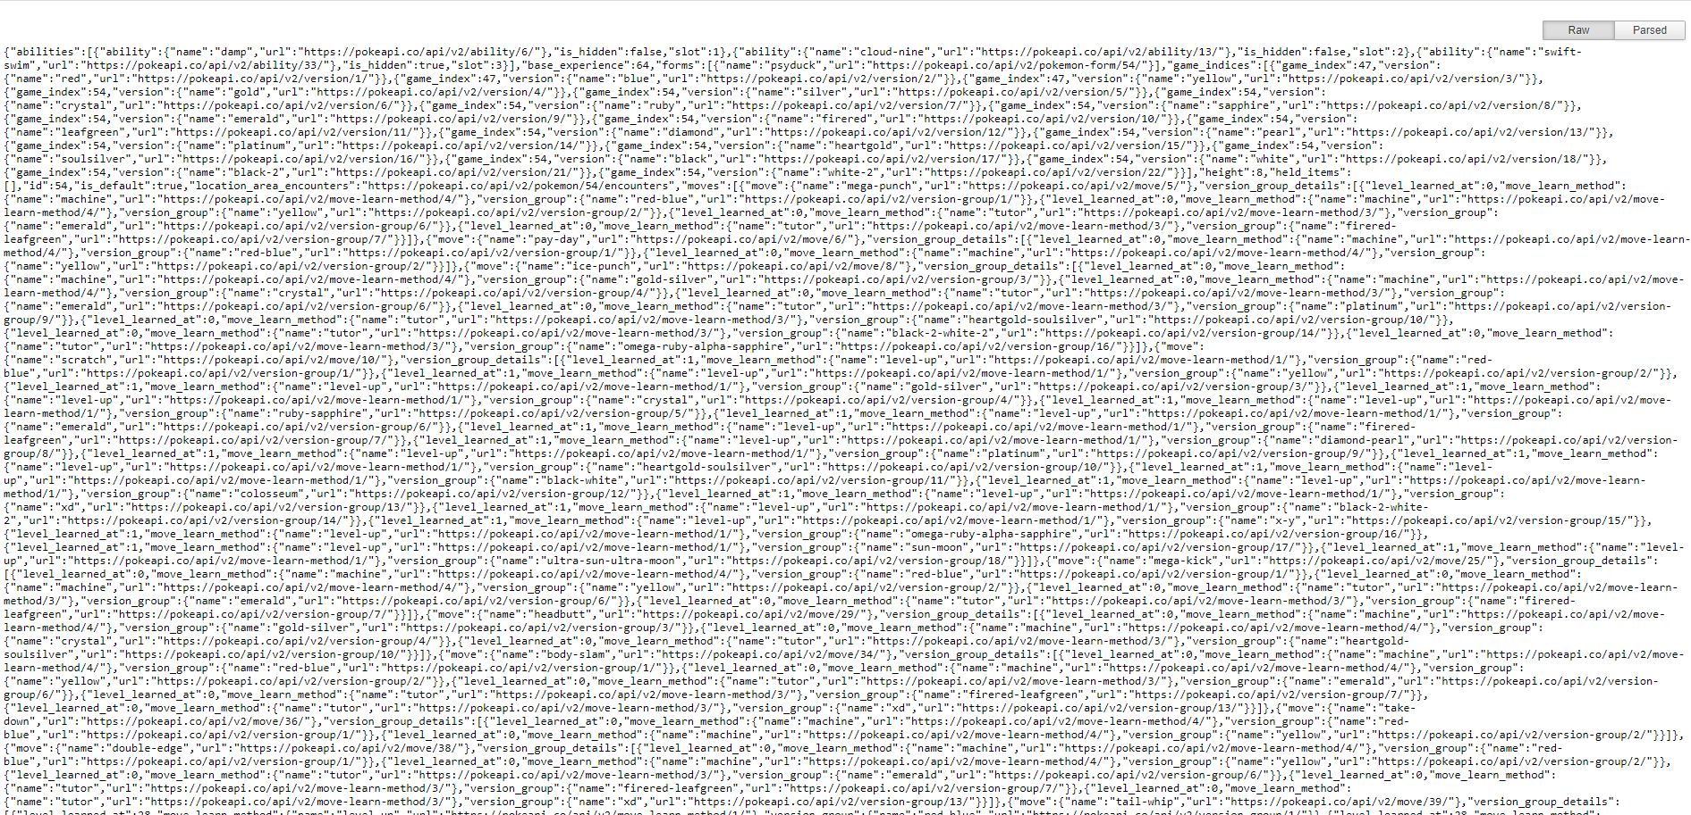

**Parsed:**  
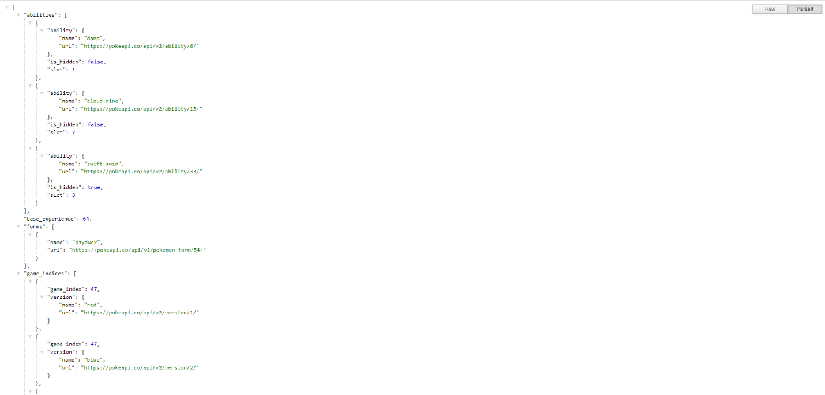

**14.**

Json Online Editor có 2 chế độ view code: Tree & Code.

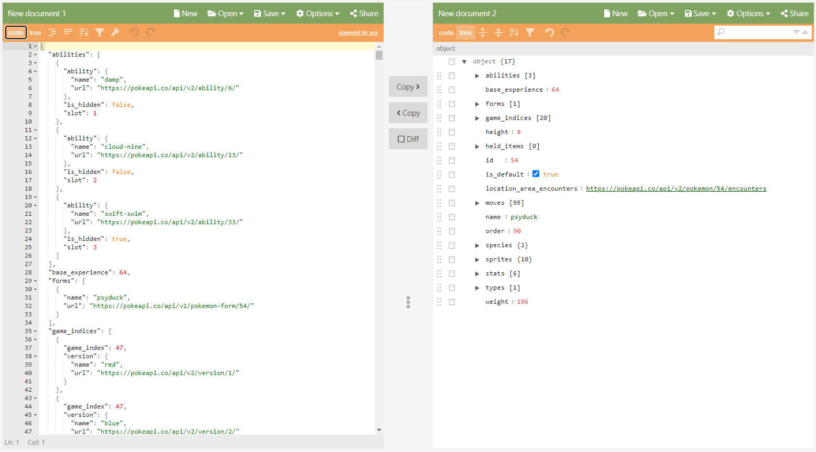

Khi chuyển sang chế độ Tree, người dùng có thể tick box “Differences” ở giữa để cho thấy phần code bên trái và bên phải có điểm gì khác biệt và bao nhiêu điểm khác biệt.

